附件1：

“一站式服务平台”报名

操作指南

1.登录福州英华职业学院“一站式服务平台”https://xyfw.fzacc.com/user/login?redirect=%2F

2.第一步：点击“点击应用服务大厅”

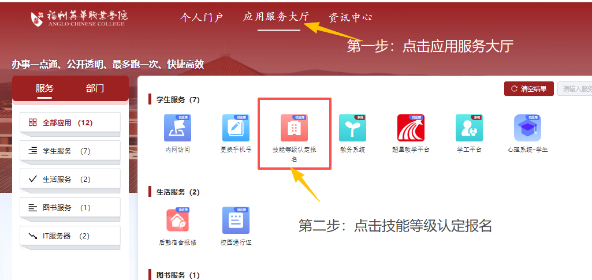
3.第二步：点击“技能等级认定报名”

4.第三步：点击“新增”
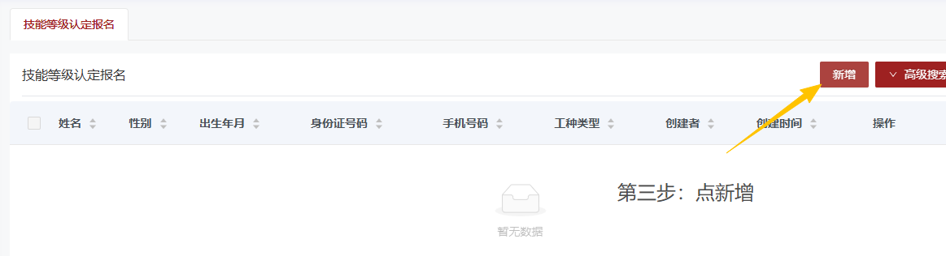

5.第四步:填写个人基本信息

6.第五步:下载附件1，填写后打印，在签名处手写签名，然后完整拍照上传，同时上传2寸白底照片、身份证正反面复印件、学信网*系部的学籍证明。材料格式参照以下电子版材料模板。

7.第六步:点保存

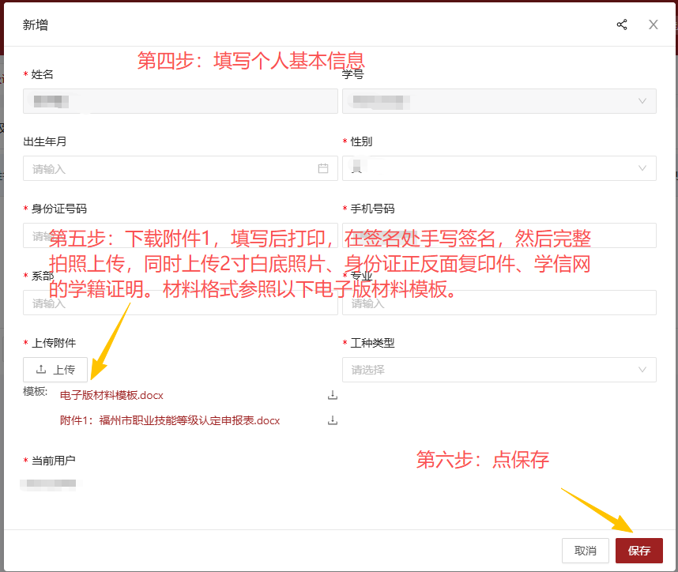

附件2：
福州市职业技能等级认定申报表
姓名 |  |  |  |  |  | 性别 |  |  |  |  |  | 出生年月 |  |  |  |  |  |  |  |  |  | 二  寸  照  片
身份证号码 |  |  |  |  |  |  |  |  |  |  |  | 联系  电话
申报鉴定职业 |  |  |  |  |  |  |  |  |  |  | 申报  等级 |  |  |  |  | 从事本职业年限
现工作单位 |  |  |  |  |  |  |  |  |  |  | 电 话 |  |  |  |  |  |  |  | 健康  状况
最高  学历 |  |  |  |  | 毕业院校 |  |  |  |  |  |  |  |  |  |  |  |  | 毕业证编码
毕业时间 |  |  |  |  |  |  |  |  | 现已持何种 职业证书 |  |  |  |  |  |  |  |  |  |  |  | 等级
证书编码 |  |  |  |  |  |  |  |  |  |  |  |  |  |  | 取得证书时间
学  习  经  历 | 程度 |  |  | 所在院校 |  |  |  |  |  |  |  |  |  |  | 毕业时间 |  |  |  |  | 毕业证编码
工  作  经  历 | 何年至何年 |  |  |  |  |  | 从事何职业 |  |  |  |  |  |  |  |  |  |  |  | 所在单位
符合申报职业等级的条件：

1、□达到本职业等级要求的工作时间；
2、□达到本职业等级要求的学历条件；
3、□达到本职业等级晋级条件；
4、□其他条件：

本人承诺所填写的内容真实、有效。若有虚假或经查核不真实，本人愿意承担主要责任。

填表人：

年 月 日

认定单位审核意见：

年 月 日 （章）

说明：1、此表格由申报者本人如实填写，不得由他人代填写，并逐一填写不得漏填，凡不按本表各项内容如实填写或填写内容经查不真实者，取消申报资质。
2、本表一式一份，由评价机构留存。
3、学习经历从初中经历起填写，初、高中学历不须填写毕业证编码；程度填写“初中、高中、技校、中职、高职、本科”等。
4、如符合申报职业等级的条件的若干条，同时在对应条件□填写“√”；
5、各单位、机构名称应填写全称。

